**Міністерство освіти і науки, МОЛОДІ І СПОРТУ України**

**Національний технічний університет України**

**«Київський політехнічний інститут»**

**Кафедра конструювання КЕОА**

**ЗВІТ**

з лабораторної роботи №1  
по курсу «Алгоритмічні мови та програмування – 2»  
на тему «Алгоритми множення та ділення»

Виконав:

студент гр. ДК-61

Проценко І. Ю.

Перевірив:

ст. викладач

Губар В.Г.

Київ – 2017

1. Завдання: написати програму, що обраховує за формулую:



2. Блок-схема програми:

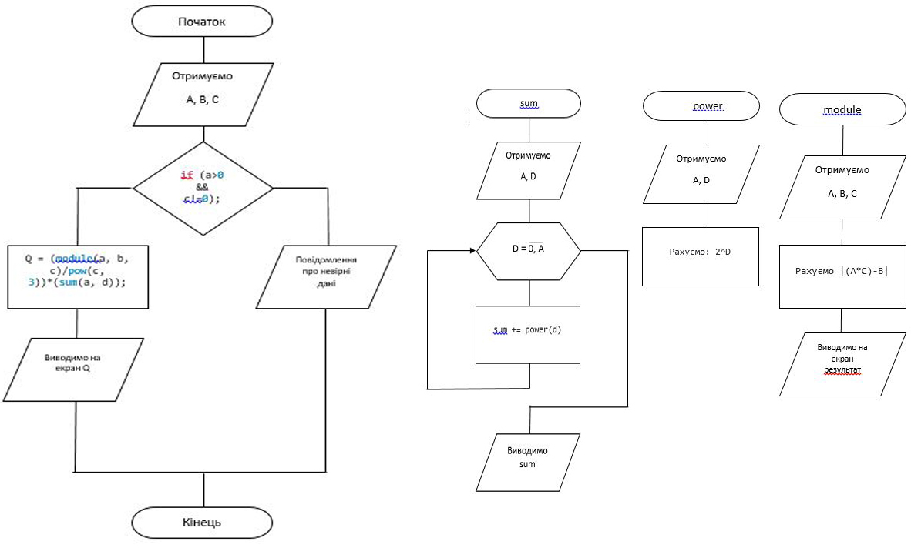

3. Посилання: папка laba1

https://github.com/sgubar/2017/tree/master/dk61/Protsenko/LB1

4. Висновок: на цій лабораторній роботі я написав програму, що обраховує значення за заданою формулою. Навчився працювати з модулями, хедер-файлами, викликаючи їх в головній функції програми. Це допоможе у майбутньому у написанні більш об’ємних програм.